Hezkuntzako sailburuaren 2022ko ekainaren 21eko Aginduaren bidez egin zen hezkuntza-itunak berritzeko eta hezkuntza-itunaren araubidea baliatzeko deialdia, unitate zehatzak zehaztuta, bai eta laguntzako langile osagarriak ituntzeko deialdia ere, 2022-2023 ikasturtetik 2027-2028 ikasturtera bitarteko indarraldiarekin.  Akatsa antzeman denez Eusko Jaurlaritzaren egoitza elektronikoaren iragarki-taulan argitaratu zen CPEIPS ELKAR HEZI HLBHIP ikastetxearen unitate itungarrietarako 2023-2024 ikasturterako behin-behineko proposamenaren I. eranskinean, zuzendu egiten da I. eranskina aldatuta. |  | Advertido error en el Anexo I de la propuesta provisional para unidades concertables del centro docente CPEIPS ELKAR HEZI HLBHIP para el curso 2023-2024, que se publicó en el tablón de anuncios de la Sede Electrónica del Gobierno Vasco, se procede a su corrección mediante la modificación de dicho Anexo.  Esta propuesta responde a la convocatoria para la renovación de los conciertos educativos y el acceso al régimen del concierto educativo, con determinación de las concretas unidades, así como la concertación del personal complementario de apoyo, con vigencia desde el curso académico 2022-2023 hasta el curso 2027-2028, convocada por la Orden de 21 de junio de 2022, del Consejero de Educación.

Donostian, 2023ko ekainaren 30(e)an.

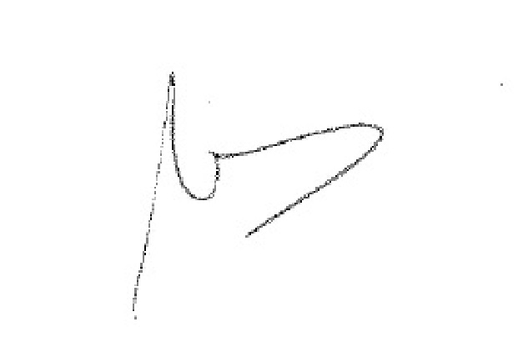

Ane Urkiola Alustiza
Kudeaketa Ekonomikoaren zuzendaria
Directora de Gestión Económica

-
-
Donde dice

Oñati | CPEIPS ELKAR HEZI HLBHIP | Educación Infantil I | Educación Infantil I | 2 años | 1 | D | No satisface necesidades de escolarización
- | - | Educación Infantil II | Educación Infantil II | 4 años | 1 | D
- | - | - | Educación Infantil II | 5 años | 1 | D
- | - | Ed. Primaria | Educación Primaria | 1º | 1 | D
- | - | - | Educación Primaria | 2º | 1 | D
- | - | - | Educación Primaria | 3º | 1 | D
- | - | - | Educación Primaria | 4º | 2 | D
- | - | - | Educación Primaria | 5º | 2 | D
- | - | - | Educación Primaria | 6º | 1 | D
- | - | ESO I | Educación Secundaria Obligatoria I | 1º | 1 | D
- | - | - | Educación Secundaria Obligatoria I | 2º | 2 | D
- | - | ESO II | Educación Secundaria Obligatoria II | 3º | 2 | D
- | - | - | Educación Secundaria Obligatoria II | 4º | 1 | D
- | - | Bachillerato | Bachillerato | 1º | 1 | D
- | - | - | Bachillerato | 2º | 1 | D

Debe decir

Oñati | CPEIPS ELKAR HEZI HLBHIP | Educación Infantil I | Educación Infantil I | 2 años | 0 | D | No satisface necesidades de escolarización
- | - | Educación Infantil II | Educación Infantil II | 4 años | 1 | D
- | - | - | Educación Infantil II | 5 años | 1 | D
- | - | Ed. Primaria | Educación Primaria | 1º | 1 | D
- | - | - | Educación Primaria | 2º | 1 | D
- | - | - | Educación Primaria | 3º | 1 | D
- | - | - | Educación Primaria | 4º | 2 | D
- | - | - | Educación Primaria | 5º | 2 | D
- | - | - | Educación Primaria | 6º | 1 | D
- | - | ESO I | Educación Secundaria Obligatoria I | 1º | 1 | D
- | - | - | Educación Secundaria Obligatoria I | 2º | 2 | D
- | - | ESO II | Educación Secundaria Obligatoria II | 3º | 2 | D
- | - | - | Educación Secundaria Obligatoria II | 4º | 1 | D
- | - | Bachillerato | Bachillerato | 1º | 1 | D
- | - | - | Bachillerato | 2º | 1 | D

